Қосымша №10

«Жамбыл ауылының ЖОББМ» КММ

Білім беру ұйымдарында ерекше білім алу қажеттіліктері мен жеке мүмкіндіктері бар білім алушыларға жағдай жасалғаны жөнінде ҰБДҚ-нда көрсетілген, пандустар бар (сурет 1), кіру алаңында және тайғанамайтын кіреберіс бар, баспалдақтың бірінші және соңғы сатыларының контраст түстермен боялған (сурет 2), мектепке қол жетімділік белгісі орнатылды, мектепке қол жетімділік белгісі орнатылды, раковина аймағында мүгедектер арбасы үшін (сурет 3), белгілі бір деңгейде санитарлық тораптағы раковиналардың жабдықталды (сурет 4), есіктің тұтқасы жағынан үй-жайды таңба туралы мәлімет берілген.

Ерекше білім беру қажеттіліктері бар адамдар үшін мектепте барлық қажетті жағдайлар жасалған: Қозғалысы шектеулі адамдарға арналған тұтқалары бар санитарлық тораптар, қоңырау шалу түймесі (сурет 5), тактильді мнемоникалық диаграмма (сурет 6) бар.

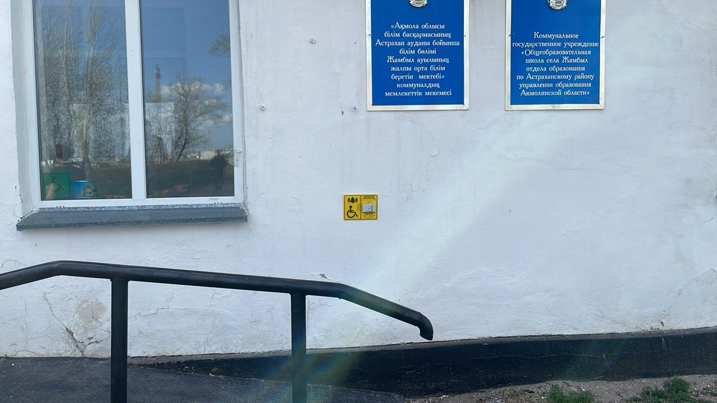

Сурет 1

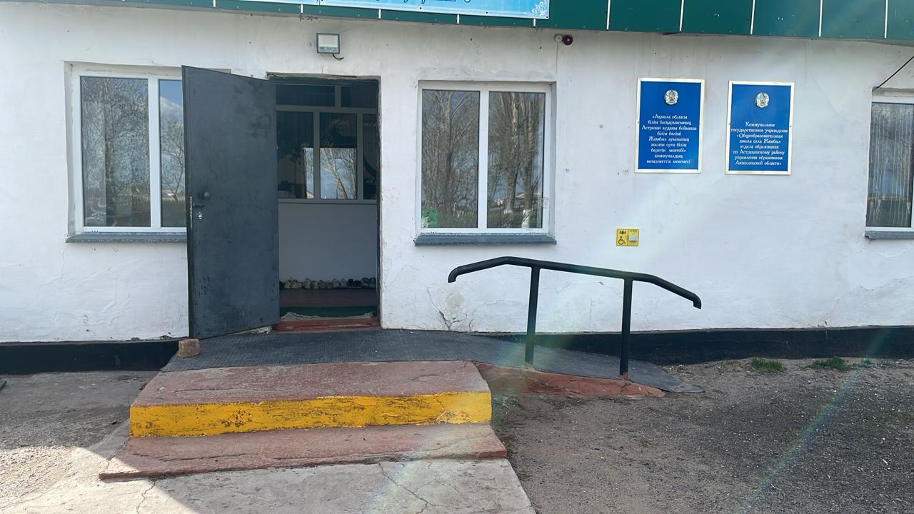

Сурет 2

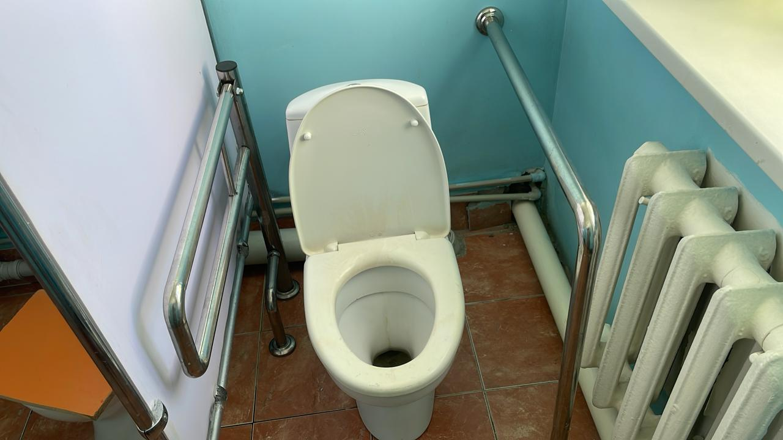

Сурет 3

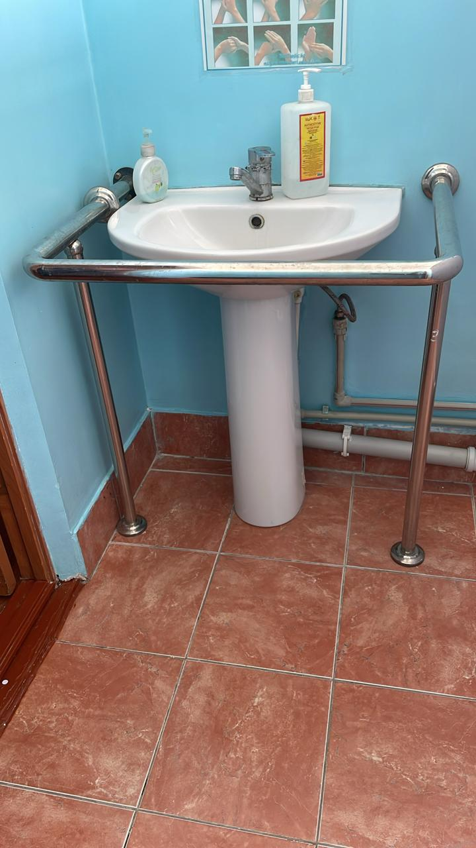

Сурет 4

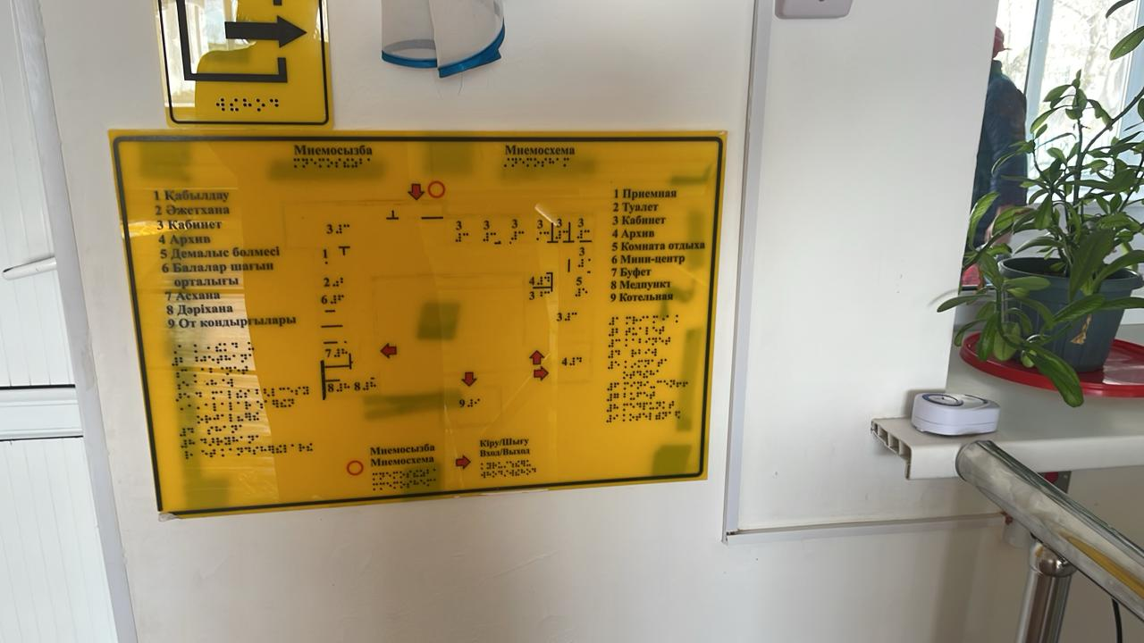

Сурет 5

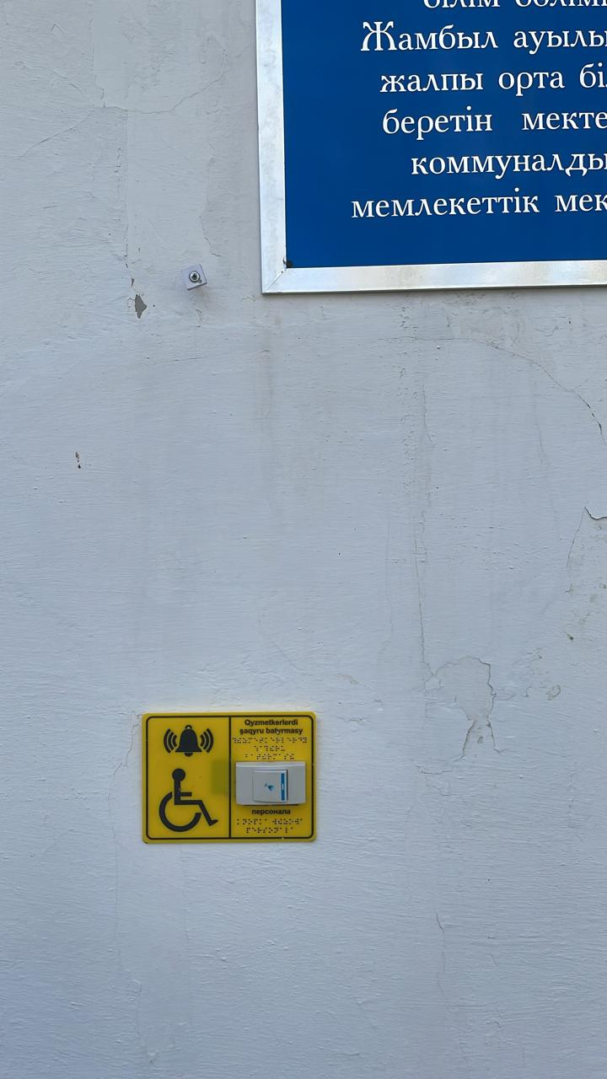

Сурет 6